EXPEDIENTE INDICAÇÃO Nº
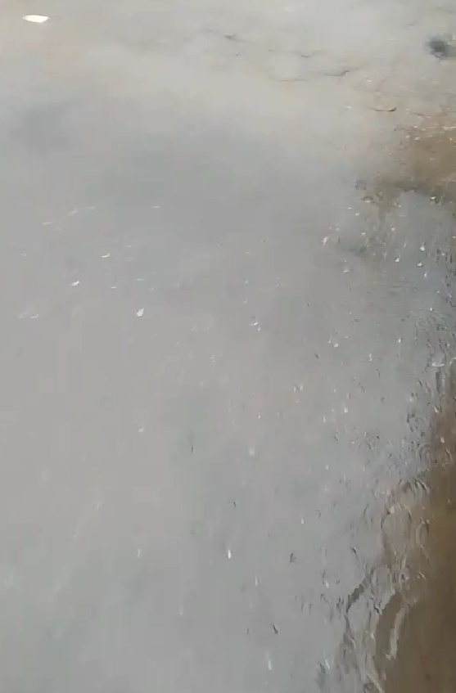
DATA
PROTOCOLO Nº

Estudo técnico para verificar histórico de alagamentos na Rua Verona, nº 139, no Jardim Itália.

CONSIDERANDO que moradores da Rua Verona, nº 139, no Jardim Itália, relatam recorrentes episódios de acúmulo de água em períodos chuvosos, ocasionando transtornos à mobilidade e riscos à segurança;
CONSIDERANDO que já foi protocolada a Indicação nº 159/2025 tratando da mesma demanda, sem que até o momento haja informação acerca de providências adotadas ou estudos técnicos realizados;
CONSIDERANDO a importância de levantamento técnico detalhado para apurar o histórico de alagamentos e subsidiar eventuais intervenções preventivas e corretivas no sistema de drenagem local.

Assim sendo,

INDICO ao Excelentíssimo Senhor Prefeito Municipal, como permite o Regimento Interno, que determine providências quanto a Estudo técnico para verificar histórico de alagamentos na Rua Verona, nº 139, no Jardim Itália.

Sala das Sessões, 11 de fevereiro de 2025.

TIO FABIANO LIMA
VEREADOR
1º SECRETÁRIO

